2017年11月5日 星期日 多云 11～21℃

益阳大通湖200MWp渔光互补发电项目

一期100MWp渔光互补发电项目情况说明：

* 26区安装支架10人，立柱焊接1人；
* 28区支架安装6人；
* 29区基础管桩打桩，桩机1台，挖机1台，测量3人；
* 31区支架安装6人，接地焊接2人；
* 4区组件安装20人；
* 33区接地焊接2人，桥架安装3人；

照片如下：

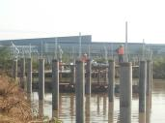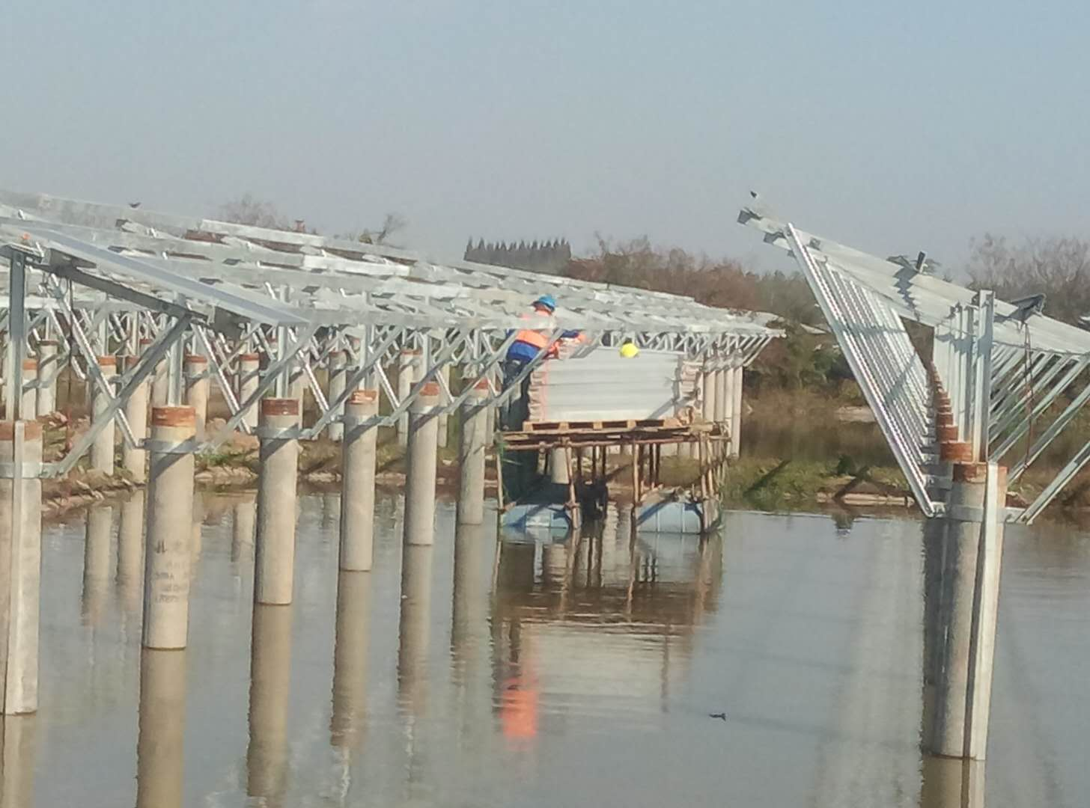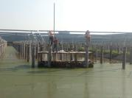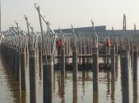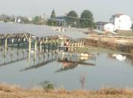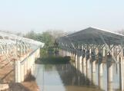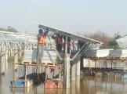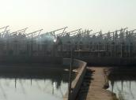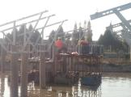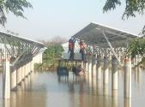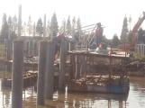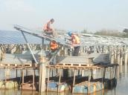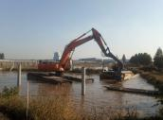

二期100MWp渔光互补发电项目情况说明：

* 验收1区4塘支架：有几处平整度不符合规范要求，待整改，发现组与组接地扁铁搭接面积不足120mm，要求返工；
* 21区3塘支架复验：6、7、8排个别处平整度不符合要求，待整改；
* 59区脚架安装3人，防腐1人；
* 60区2塘组件插头连接及组件避雷线安装连接4人；
* 1区4塘安装组件16人；
* 4区3塘安装4mm3线，立柱补焊；
* 11区安装檩条14人；
* 16区组件4mm3线安装8人，立柱焊接4人；
* 18区基础管桩打桩钩机1台，桩机1台，测量3人；
* 21区1塘支架安装7人；
* 23区组件安装8人；

照片如下：

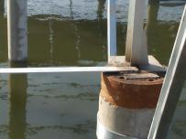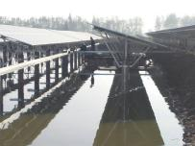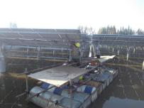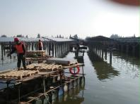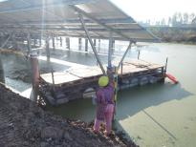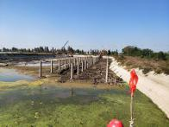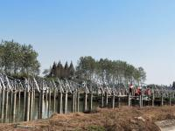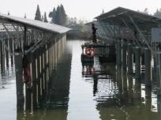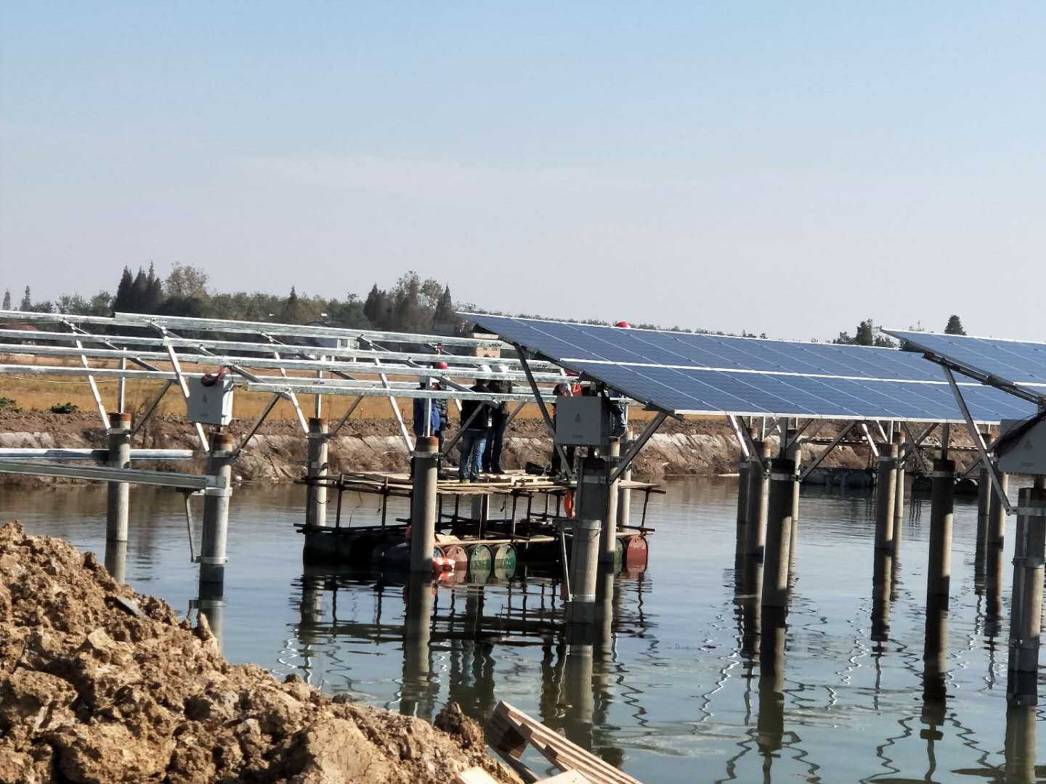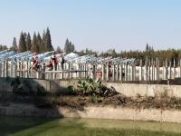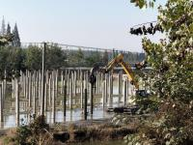

现场人员：刘忠杰、贾玉成、董军旗